建设项目竣工环境保护
验收监测报告表

项目名称： | 麦盖提县润丰棉花副产品加工建设项目
建设单位： | 麦盖提润丰棉花副产品有限公司

新疆昱坤环保科技有限公司
2021年12月
建设单位法人代表：杨延军
编制单位法人代表：马宝花
项 目 负 责 人：李秋云
报 告 编 写 人：李秋云（验监证字第2018-JCJS-40173009号）

建设单位：（盖章）麦盖提润丰棉花副产品有限公司 | 编制单位：（盖章）新疆昱坤环保科技有限公司
联系人：鲍宗生 | 电话：0998-2553933
电话：15886899677 | 传真：/
邮编：844600 | 邮编：844000
地址：麦盖提县城南工业园区 | 地址：新疆喀什地区喀什市中亚南亚工业园区中亚三路138号标准厂房C区展厅

目录
表一 建设项目工程况………………………………………..…………...……....1
表二 工程建设基本情况…………………………………..….......……….………3
表三 主要污染物产生、治理及排放情况…………..…......…………….........…10
表四 环评结论、意见及环评批复的要求………………....……….....…………13
表五 验收监测质量保证及质量控制……………………………….....……....…18
表六 验收监测内容……………………………………………………….........…19
表七 验收监测分析方法…………………………………………………........…20
表八 验收监测结果…………………………………………………….........……21
表九 环境管理检查…………………………………………………….…....……24
表十 验收监测结论及建议…………………………………………….…....……28
“三同时”验收登记表……………………………………………………...............30
附件1：环评批复……………………………………………………....................32
附件2：检测报告…………………………………………………….....................35
附图………………………………………………….......................….....................39

表一 建设项目工程概况
项目名称 | 麦盖提县润丰棉花副产品加工建设项目
建设单位 | 麦盖提润丰棉花副产品有限公司
建设性质 | 新建□改扩建□技改□迁建
建设地点 | 麦盖提县城南工业园区
主要产品名称 | 棉籽油、短绒
设计生产能力 | 年产棉籽油2800吨，短绒3300吨
实际生产能力 | 年产棉籽油2800吨，短绒3300吨
建设项目环评时间 | 2018年5月  （补做环评） | 开工建设时间 | 2009年
调试时间 | / | 验收现场监测时间 | 2021.11.23-2021.11.24
环评报告表  审批部门 | 喀什地区生态环境局 | 环评报告表  编制单位 | 长沙振华环境保护开发有限公司
环评投资总概算  （万元） | 620 | 环保投资  （万元） | 21 | 比例（%） | 3.39
实际投资总概算（万元） | 620 | 环保投资  （万元） | 21 | 比例（%） | 3.39
验收监测依据 | （1）《建设项目环境保护管理条例》，国务院令第682号，2017年10月1日起施行；  （2）《建设项目竣工环境保护验收暂行办法》，国环规环评[2017]4号，2017年11月22日；  （3） 《关于建设项目竣工环境保护验收实行公示的通知》，环办[2003]26号，2003年3月28日；  （4）《建设项目环境影响评价分类管理名录》，生态环境部令第1号，2018年4月28日。  （5）《建设项目竣工环境保护验收技术指南 污染影响类》，生态环境部公告第9号，2018年5月16日。  （6）长沙振华环境保护开发有限公司，《麦盖提县润丰棉花副产品加工建设项目环境影响报告表》，2018年5月；  （7）喀什地区环境保护局（现喀什地区生态环境局），喀地环评补字[2018]013号，《麦盖提县润丰棉花副产品加工建设项目环境影响报告表》的批复，2018年7月10日；
验收监测评价标准、级别、限值 | 1、无组织废气执行标准限值见表1-1  表1-1无组织废气执行标准  2、噪声执行标准限值见表1-2  表1-2 噪声执行标准  3、生活垃圾执行《一般工业固体废物贮存、处置场污染物控制标准》（GB18599—2001）及其修改单；
  监测项目 | 限值（mg/m³） | 执行标准
  总悬浮颗粒物 | 1.0 | 大气污染物综合排放标准  （GB 16297-1996）表2
  监测项目 | 限值dB（A） | 执行标准
  昼间噪声 | 65 | 《工业企业厂界环境噪声排放标准》（GB12348-2008）中的3类标准
  夜间噪声 | 55 | 《工业企业厂界环境噪声排放标准》（GB12348-2008）中的3类标准
总量控制指标 | 本项目无总量控制指标

表二 建设项目基本情况
2.1项目由来
麦盖提润丰棉花副产品有限公司于2018年5月委托长沙振华环境保护开发有限公司编制了《麦盖提县润丰棉花副产品加工建设项目》，于2018年7月10日取得了喀什地区环境保护局的《关于对麦盖提县润丰棉花副产品加工建设项目环境影响报告表的批复》，喀地环评补字[2018]013号。项目总投资620万元，环保投资21万元，占总投资3.39%。
2021年11月，受麦盖提润丰棉花副产品有限公司的委托，新疆昱坤环保科技有限公司承担了麦盖提县润丰棉花副产品加工建设项目的竣工环境保护验收监测工作。目前该项目运转稳定，各环保设施运行正常，根据《国务院关于修改<建设项目环境保护管理条例>的决定》（中华人民共和国国务院令第682号）和喀什地区环境保护局对建设项目审批的要求和规定，建设单位提供的相关资料，在现场勘察的基础上，我公司对项目进行了现场勘察，制定了验收监测方案，并进行了现场监测和环保检查。根据现场监测情况、样品分析结果，编制完成了《麦盖提县润丰棉花副产品加工建设项目竣工环境保护验收监测报告表》。
2.2项目区地理位置
本项目建设地点位于麦盖提县城南工业园区，中心地理坐标为N38°52′13.42″，E77°38′53.06″。项目区东侧、南侧隔路为企业、西侧为英巴扎南路、北侧为发展路。项目所在地交通便利，地势开阔，周围无敏感目标等相关环境影响制约因素。
2.3工程建设内容
2.3.1建设规模及内容
本项目占地面积13334㎡，总建筑面积1500㎡。
主要建设内容包括：脱绒车间、榨油车间、库房、办公室等。
生产规模：年产棉籽油2800吨；短绒3300吨。
项目主要内容见表2-1：
表2-1 主要建设内容一览表
建设内容 |  | 环评调查内容 | 实际情况 | 备注
主体  工程 | 脱绒车间 | 600㎡，已建成 | 600㎡，已建成 | 一致
主体  工程 | 榨油车间 | 400㎡，已建成 | 400㎡，已建成 | 一致
主体  工程 | 库房 | / | 80㎡ | /
辅助工程 | 办公室 | 500㎡，已建成 | 500㎡，已建成 | 一致
公用  工程 | 供水工程 | 市政供水管网 | 市政供水管网 | 一致
公用  工程 | 供电工程 | 附近电网 | 附近电网 | 一致
公用  工程 | 供热工程 | 电采暖 | 电采暖 | 一致
公用  工程 | 排水工程 | 排入园区下水管网 | 排入园区下水管网 | 一致
环保工程 | 废气治理 | 压榨车间机械通风系统，食堂油烟经抽油烟机处理后达标排放 | 压榨车间机械通风系统，未建设食堂。 | 不一致
环保工程 | 废水治理 | 食堂含油废水经油水分离器处理后和其他生活废水排入厂区附近污水管网，最终排入麦盖提县城南园区污水处理厂 | 未建设食堂，无食堂废水产生。其他生活废水排入厂区附近污水管网，最终排入麦盖提县城南园区污水处理厂。 | 不一致
环保工程 | 噪声治理 | 安装减震基础、风机安装消、隔声设备 | 安装减震基础、风机安装消、隔声设备 | 一致
环保工程 | 固废治理 | 生活垃圾由环卫部门定期清运 | 生活垃圾由环卫部门定期清运 | 一致
2.4生产制度及劳动定员
表2-2生产制度及劳动定员
基本情况 | 环评设计 | 实际情况 | 备注
劳动定员 | 30人 | 22人
工期周长 | 150天 | 150天
每日运行时间 | 8h/班*1班 | 8h/班*1班
2.5设备清单
表2-3生产制度及劳动定员
名称 | 环评数量 | 实际数量
榨油机 | 3台 | 7台
脱绒机 | 4台 | 17台
灌装机 | 1台 | 0台
炒锅 | 1台 | 1台

2.6工艺流程及产污环节
2.6.1脱绒工艺流程
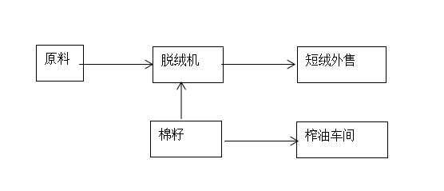
图2.6-1 脱绒生产工艺流程
2.6.2榨油工艺流程简述
本项目采用物理压榨法生产食用油。本项目生产的食用油为四级压榨食用、油，采用先炒籽后榨油的热榨工艺，采用95型螺旋榨油机，从而保证出油率。四级食用油即为压榨出的毛油经过滤去除悬浮杂质的初级成品油，具有食用油本身的清香，可直接进入市场销售，也可出售给油料深加工厂家进行脱胶、脱酸、脱色等深度处理生产精炼一级、二级食用油，也可出售给大型食品油生产商作为调和油生产的原料。
a.原料处理
即对原料的热处理。热处理是提高出油率的有效方法之一，也是油脂生产中的一道重要工序。所谓的热处理即对油料进行加热，也称之为蒸胚或者炒胚。经过热处理后送入榨油设备压榨叫做热榨，能够提高出油率。热处理的好坏能在很大程度上对油料的出油率造成一定的影响。本项目采用炒胚的方式进行热处理。炒锅采用 2t/h的电锅炉加热，炒到 110～120 度时，即可以出锅压榨。
b.压榨
炒制好的原料经皮带输送至螺旋榨油机进行压榨。螺旋榨油机主要有锥形筛桶、螺旋和动力装置等部件组成。筛桶的筛孔直径为 0.3～0.8mm，随加工物料选定，筛桶应具有承受挤压的足够强度。
螺旋须做成锥形，并且螺距逐渐变小与筛桶的间隙也逐渐变窄。螺旋在筛桶中旋转， 使物料受到挤压，挤压的强度可达到 1.2MPa。油汁从筛桶的开孔中流出。螺旋与筛桶之间的容积变化率决定压榨机的压缩比。压缩比大，则物料的出油率高，不过出油率过高，将使油液的质量降低。榨油机运转时，处理好的料胚从料斗进入榨膛。由榨螺的螺旋向里推进，进行压榨。因料胚在榨油机的榨膛内是在运动状态下进行的，在榨膛高压的条件下，料胚和榨螺、榨膛之间产生了很大的摩擦阻力，使物料之间产生摩擦，产生相对运动。
当榨螺转动时，螺纹使料胚既能向前推进，又能向外翻转，同时靠近榨螺纹表面的料层还随着榨轴转动，这样在榨膛内的每个料胚微粒都不是等速的，同方向运动，而且在微粒之间也存在着相对运动。由摩擦产生热量又满足了榨油工艺操作上所必须的一份热量，有助于促使料胚中蛋白质热变性，破坏了胶体，增加了塑性，同时也降低了油的粘性容易析出油来，因而提高了榨油机的出油率。
从开孔中流出的毛油进入输油管道，输送至化油罐内进行沉淀、过滤;油饼落入油饼输送带上，由输送带输送至油饼车间进行打包外售，油饼采用 50kg/袋的麻袋包装。
c.过滤、包装
压榨出的毛油经毛油泵泵入炼油罐内进行沉淀、过滤，采用滤网过滤。滤网约半年更换一次，更换下来的滤网用吹风机吹干、清理后重复使用。过滤后的原油通过管道输送至油罐车间内暂存。过滤产生的油渣掺入压榨机重新压榨出其中的油份，产生的油饼一起打包外售。
本项目产生的污染物主要为油饼、油渣、废包装材料等固体废物，以及设备噪声。
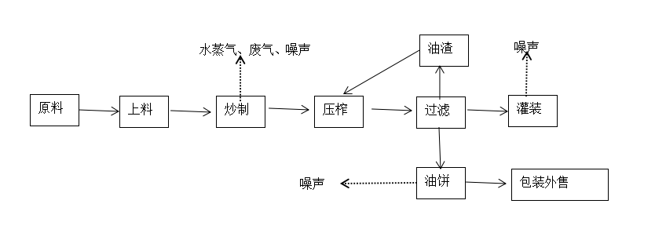
图2.6-2 榨油生产工艺流程及产污节点图

2.7环保投资一览表
表2.7-1 环境保护投资估算
类别 | 治理措施 | 环评预计投资  (万元) | 实际投资  （万元） | 备注
废气 | 压榨车间机械通风系统 | 1 | 1
废气 | 油烟净化装置 | 1 | 0
废气 | 脱绒车间除尘器 | 8 | 8
废水 | 食堂设备隔油 | 1 | 0
 | 防渗措施 | 2 | 2
噪声 | 安装减震基础、风机安装隔声设备 | 1 | 1
固废 | 办公生活垃圾，集中收集，由环卫部门统一清运 | 2 | 2
风险防范 | 油罐车间收集管沟，围堰，容积不小于240m³； | 1 | 1
风险防范 | 消防设备 | 1 | 1
绿化 | 绿化 | 3 | 5
合计 |  | 21 | 21
本项目为补做环评

表三 主要污染源、污染物处理和排放

3.1废气污染物产生、处理及排放
根据现场调查，项目生产过程废气主要为炒制烟气、脱绒车间粉尘。
表3-1废气处理排放及处理措施
生产设施/  排放源 | 污染物 | 排放  规律 | 处理设施 |  | 备注
生产设施/  排放源 | 污染物 | 排放  规律 | 环评/初步设计要求 | 实际建设 | 备注
炒制 | 水蒸气 | 无组织 | 强制抽风 | 强制抽风 | 相符
脱绒 | 粉尘 | 无组织 | 除尘器 | 沙克拉除尘器 | 相符
厨房 | 油烟 | 有组织排放 | 安装抽油烟机 | 未建设食堂 | 不相符

3.2废水污染物产生、治理及排放情况
本项目运营期废水主要为生活废水，无生产废水产生。
废水处理排放及处理措施见表3-2
表3-2废水处理排放及处理措施
生产设施/排放源 | 污染物 | 排放  规律 | 处理设施 |  |  |  | 备注
生产设施/排放源 | 污染物 | 排放  规律 | 环评/初步设计要求 | 环评预计排放量 | 实际建设 | 实际  排放量 | 备注
生活废水 | CODcr、BOD₅、SS、NH₃-N | 间歇性排放 | 下水管网 | 229.50m³/a | 下水管网 | 100m³/a | 相符

3.3噪声污染物产生、治理及排放情况
本项目生产过程中产生的噪声源主要是脱绒机、压榨机、风机等。噪声处理排放及处理措施见表3-3。
表3-3噪声处理排放及处理措施
生产设施/排放源 | 污染物 | 排放规律 | 处理设施 |  | 备注
生产设施/排放源 | 污染物 | 排放规律 | 环评/初步设计要求 | 实际建设 | 备注
设备设备 | 噪声 | 间歇性排放 | 隔声、吸声及减震 | 隔声、吸声及减震 | 相符
3.4固体废物污染物产生、治理及排放情况
经调查，本项目运营期固废主要为生产固废和生活垃圾。
3.4.1生产固废
项目生产过程固废主要是油饼、油渣、废包装，油饼油渣年产量约为50t/a，打包后出售。废包装年排放量约0.1t，收集后出售。
3.4.2生活垃圾
企业共有员工30人，生活垃圾产生量共计约4t/a。
表3-4固体废物处理排放及处理措施
生产设施/排放源 | 处理设施 |  | 备注
生产设施/排放源 | 环评/初步设计要求 | 实际建设 | 备注
榨油 | 油饼、油渣年产量约为50t/a，打包后出售。废包装年排放量约0.1t，收集后出售 | 油饼、油渣年产量约为50t/a，打包后出售。废包装年排放量约0.1t，收集后出售 | 相符
员工 | 生活垃圾产生量共计约4.5t/a，统一收集后，由环卫部门清运处置 | 生活垃圾产生量共计约4.5t/a，统一收集后，由环卫部门清运处置 | 相符

表四 环评结论及环评批复的要求
4.1环评结论
4.1.1环境影响评价结论
（1）大气环境影响分析结论
本项目产生的大气污染物主要为股续粉尘、食堂油烟排和炒制烟气。本项目原料炒制时为于炒，主要目的为加热原料，控制原料的含水量，从而保证后雨压榨时的产油率，因此炒制时烟气中的主要成分为水蒸气，不会产生油烟，经车间通风措施后对环境影响不大。
食堂经安装的油烟净化装置进行处理后可以达标排放。
脱绒车间产生的粉尘，在加工车间安装除尘器后排放粉尘浓度可以满足《大气污染物综合排放标准》（GB16297-1996）中新污染源颗粒物有组织排放≤120mg/m3的限值，对大气环境影响不大。
综上所述，在采取以上大气污染治理措施后，本项目各项大气污染物均得到了妥善处置，可以做到达标排放。
（2）水环境影响分析结论
本项目产生的食堂含油废水经油水分离器处理后和其他生活废水生活污水直接排入园区污水管网，对当地水环境影响很小。
（3）声学环境影响分析结论
本该项目主要噪声源为炒锅、压榨机、油泵、风机等设备运转及作业噪声，噪声源强为 70～85dB（A）。选用低噪声、振动小的设备，从声源上降低噪声值。声源较大的设备为风机、油泵等，产噪设备全部设置在封闭的车间内，车间采取实体围墙。产噪设备加设减振基础或减振垫，风机进出风口加装消声器等，采取以上措施后，噪声可减少 25～30dB（A），本项目只在白天生产，夜间不生产，厂界噪声能够达到《工业企业厂界环境噪声排放标准》（GB12348-2008）中3 类排放标准，对周围环境影响小。
（4）固体废弃物环境影响分析结论
本项目产生的固体废物主要为压榨产生的油渣和油饼。经打包包装好后外卖给饲料厂作为添加物。职工日常生活产生的生活垃圾袋装收集，由当地环卫部门定期回收集中处理。综上，本项目各项固体废物妥善处理后，不会对环境产生明显不良影响。
4.2环评批复要求
喀地环评补字【2018】】013号
关于对麦盖提县润丰棉花副产品加工建设项目环境影响报告表的批复
麦盖提润丰棉花副产品有限公司：
你单位报来的《关于对麦盖提县润丰棉花副产品加工建设项目环境影响报告表的预审意见》（麦环函字【2018】032号）及相关附件已收悉，经审查，批复如下：
一、项目基本概况：项目属于补做环评项目，位于麦盖提县城南工业园区，其地理坐标为北纬 38°52'13.42"，东经77°38′53.06"。项目区东侧临商混站，西侧隔路为前海建材厂，南侧临闲置厂房，北侧临百地康农科实业。项目区占地面积为13334平方米，总建筑面积为1500平方米。其中脱绒车间为 600平方米，榨油车间 400平方米，办公室为 500平方米;年产棉籽油为 2800 吨，短绒 3300吨。本项目冬季采暖采用电暖气进行供暖。本项目采用物理压榨法生产食用油（采用先炒籽后榨油的热榨工艺），生产的食用油为四级压榨食用油; 本项目生产采用 2t/h的电锅炉 。本项目总投资620万元，其中环保投资为 21万元，环保投资占总投资的3.39%。
二、长沙振华环境保护开发有限公司编制的《麦盖提县润丰棉花副产品加工建项目环境影响报告表》比较规范，环保法规使用正确，环境影响评价内容较全面，主要环境影响因子选择适当，环境影响分析与评价标准基本合理准确，同意麦盖提县环保局的预审意见，并重点做好以下工作：
（一）施工期：施工期已结束，故不再对施工期提出环保要求和措施。该项目于 2010年已建成，为补做环评项目，根据《关于加强"未批先建"建设项目环境影响评价工作的通知》（环办环评【2018】】18 号）的有关规定，对该项目不予行政处罚。
（二）运营期∶
1、本项目产生的大气污染物主要为炒制烟气、脱绒粉尘、燃和食堂油烟。炒制时烟气中的主要成分为水蒸气，不会产生油烟;压榨车间应设置机械排放装置，将车间内废气经强制抽风后排出，排气口应设置在下风向;在脱绒车间安装螺旋式除尘器后，粉尘排放浓度须满足《大气污染物综合排放标准》（GB16297-1996）中新污染源颗粒物有组织排放≤120mg/m²的限值，并经 15m 高的排气简高空排放。食堂安装油烟净化装置后，油烟排放浓度须达到《饮食业油烟排放标准（试行））》（GB18483-2001）中相关标准。
2、废水：本项目无生产废水，产生的生活废水直接排入园区的污水管网。生产车间地面、油饼储存间地面应采取防腐、防渗漏处理措施，确保地下水不受污染。产生的油饼必须堆存在油饼储存间内，不得堆放在无防雨、无防渗措施的室外，当储存间堆存满后及时运出外卖;产品油也必须储存在包装车间内的成品区内，不得随意堆放。
3、固废：本项目产生的固体废物主要为油饼、油渣和生活垃圾等。压榨产生的油饼经油饼输送带送至成品库房进行打包后，外卖给饲料厂作为添加物;过滤产生的油渣掺入压榨机重新压榨出其中的油份，产生的油饼一起打包外售;产生的生活垃圾统一集中收集后，由当地环卫部门定期回收集中处理。
4、该项目主要噪声源为炒锅、压榨机、风机等设备运转及作业噪声。应选用低噪声、振动小的设备，从声源上降低噪声值。声源较大的设备全部应设置在封闭的车间内，车间采取实体围墙。产噪设备应采取减振或减振垫，风机进出风口加装消声器等措施后，厂界噪声应达到《工业企业厂界环境噪声排放标准》（GB12348-2008）中3 类排放标准。
5、强化环境风险和应急措施，编制突发环境事件应急预案，开展应急演练，提高处置能力。应急预案经地区环保局备案后，同时报备县环保局。本项目安全防护距离应为 50m。
三、项目要严格执行环保"三同时"制度和"报告表"中提出的各项环保措施。本项目日常施工期、运营期的环境监督管理由麦盖提县环保局负责，地区环境监察支队不定期进行抽查。项目建设完工后，由建设单位对项目进行竣工环保验收，验收合格后报地区环保局备案。如项目的性质、规模、地点、防止污染的措施发生重大变动，须报我局重新审批。
喀什地区环境保护局
2018年7月10日

表五 验收监测质量保证及质量控制
5.1人员资质
采样人员及检测人员均经过培训，持证上岗。
5.2废气监测分析过程中的质量保证和质量控制
尽量避免被测排放物中共存污染物因子对仪器分析的交叉干扰；被测排放物的浓度应在仪器测试量程的有效范围即仪器量程的30～70%之间。按照国家和行业标准合理布设监测点位，保证各点位布设的科学性和可比性。
5.3噪声监测分析过程中的质量保证和质量控制
（1）监测时，使用经计量部门检定合格、并在有效使用期内声级计；
（2）声级计在每次测试前、后用声校准器进行声学校准，其前、后校准示值偏差不得大于0.5dB（A），否则测量数据无效；
（3）测量期间无雨雪、雷电，风速小于5m/s；
（4）使用时需加防风罩。
表六 验收监测内容

6.1环境保护设施调试效果
通过对废气、厂界噪声等各类污染物达标排放及各类污染设施治理效率的监测，表明环境保护设施调试效果良好。具体监测位置可见监测布点图，监测内容如下：

6.2验收监测内容

6.2.1废气监测内容
表6-1无组织废气排放监测内容及频次
类别 | 监测点位 | 监测因子 | 监测频次
无组织排放 | 厂界上风向〇1# | 总悬浮颗粒物 | 每天按时段监测4次，连续监测2天
无组织排放 | 厂界下风向〇2# | 总悬浮颗粒物 | 每天按时段监测4次，连续监测2天
无组织排放 | 厂界下风向〇3# | 总悬浮颗粒物 | 每天按时段监测4次，连续监测2天
无组织排放 | 厂界下风向〇4# | 总悬浮颗粒物 | 每天按时段监测4次，连续监测2天

6.2.2噪声监测内容
表6-2噪声监测内容及频次
类别 | 监测点位 | 监测因子 | 监测频次
厂界噪声 | 项目区东侧外1米▲1# | 昼间噪声  夜间噪声 | 连续监测2天，每天昼间监测1次
厂界噪声 | 项目区南侧外1米▲2# | 昼间噪声  夜间噪声 | 连续监测2天，每天昼间监测1次
厂界噪声 | 项目区西侧外1米▲3# | 昼间噪声  夜间噪声 | 连续监测2天，每天昼间监测1次
厂界噪声 | 项目区北侧外1米▲4# | 昼间噪声  夜间噪声 | 连续监测2天，每天昼间监测1次

表七 验收监测分析方法

7.1监测分析方法及使用仪器
采样方法及仪器见表7-1。
表7-1 采样方法及仪器
类别 | 采样方法及依据 | 所用仪器 | 仪器编号
无组织废气 | 大气污染物无组织排放监测技术导则（HJ/T 55-2000） | MH1200-A型 全自动颗粒物采样器 | B0443200930  B0218200730  B0272200730  B0291200730
噪声 | 工业企业厂界环境噪声排放标准（GB 12348-2008） | AWA6228+多功能声级计 | 00314271

7.2检测方法及仪器
检测方法及仪器见表7-2。
表7-2 检测方法及仪器
类别 | 检测项目 | 检测方法及依据 | 所用仪器 | 仪器编号 | 检出限
无组织废气 | 总悬浮颗粒物 | 环境空气 总悬浮颗粒物的测定 重量法（GB/T 15432-1995） | GL224I-1SCN  电子天平 | 3137713783 | 0.001mg/m3
噪声 | 工业企业厂界环境噪声 | 工业企业厂界环境噪声排放标准（GB12348-2008） | AWA6228+多功能声级计 | 00314271 | /

表八 验收监测结果

8.1验收监测期间生产工况及气象条件
2021年11月23日～24日，新疆昱坤环保科技有限公司对麦盖提县润丰棉花副产品加工建设项目进行了现场监测，根据国家对建设项目竣工环保验收监测的技术要求，验收监测期间，天气状况良好。表8-1为验收监测期间天气情况。表8-2为验收监测期间运营情况。
表8-1 监测期间气象条件记录表
监测日期 | 温度℃ | 气压hPa | 风向 | 风速m/s
2021.11.23 | 1 | 856 | 北 | 0.8
2021.11.24 | 0 | 856 | 北 | 0.9
以上气象条件符合验收监测技术规范要求。
表8-2 监测期间生产负荷记录表
类别 | 环评设计产量 | 监测日期 | 监测期间实际产量 | 营运负荷%
榨油 | 2800t/a | 2021.11.23 | 15t | 80
榨油 | 2800t/a | 2021.11.24 | 15t | 80

8.2无组织废气监测结果及评价
无组织废气监测结果见表8-3。
表8-3 无组织废气监测结果
采样点位 | 采样日期 | 检测  项目 | 单位 | 检测结果 |  |  |  | 评价标准限值
 |  |  |  | 第一次 | 第二次 | 第三次 | 第四次 | 评价标准限值
项目区上风向1# | 2021.11.23 | 总悬浮颗粒物 | mg/m³ | 0.303 | 0.197 | 0.259 | 0.347 | 1.0
项目区下风向2# | 2021.11.23 | 总悬浮颗粒物 | mg/m³ | 0.402 | 0.389 | 0.396 | 0.442 | 1.0
项目区下风向3# | 2021.11.23 | 总悬浮颗粒物 | mg/m³ | 0.431 | 0.522 | 0.437 | 0.485 | 1.0
项目区下风向4# | 2021.11.23 | 总悬浮颗粒物 | mg/m³ | 0.443 | 0.432 | 0.480 | 0.459 | 1.0
项目区上风向1# | 2021.11.24 | 总悬浮颗粒物 | mg/m³ | 0.237 | 0.328 | 0.173 | 0.283 | 1.0
项目区下风向2# | 2021.11.24 | 总悬浮颗粒物 | mg/m³ | 0.382 | 0.371 | 0.633 | 0.368 | 1.0
项目区下风向3# | 2021.11.24 | 总悬浮颗粒物 | mg/m³ | 0.519 | 0.391 | 0.523 | 0.466 | 1.0
项目区下风向4# | 2021.11.24 | 总悬浮颗粒物 | mg/m³ | 0.392 | 0.368 | 0.475 | 0.525 | 1.0

由表8-3可知，在验收监测期间，本项目无组织废气总悬浮颗粒物，监测结果满足《大气污染物综合排放标准》（GB 16297-1996）表2（总悬浮颗粒物：1.0mg/m³）限值的要求。

8.3噪声监测结果及评价
噪声监测结果见表8-4。
表8-4噪声监测结果
测点位置 | 检测日期 | 检测时间 | 主要声源 | 检测结果  （dB（A）） | 评价标准限值
1#项目区东侧外一米 | 昼间2021.11.23 | 12:07 | 机械运转 | 60.8 | 65
1#项目区东侧外一米 | 夜间2021.11.24 | 22:50 | 机械运转 | 53.0 | 55
2#项目区南侧外一米 | 昼间2021.11.23 | 12:13 | 机械运转 | 61.0 | 65
2#项目区南侧外一米 | 夜间2021.11.24 | 22:57 | 机械运转 | 53.8 | 55
3#项目区西侧外一米 | 昼间2021.11.23 | 12:21 | 机械运转 | 60.9 | 65
3#项目区西侧外一米 | 夜间2021.11.24 | 23:04 | 机械运转 | 53.5 | 55
4#项目区北侧外一米 | 昼间2021.11.23 | 12:29 | 机械运转 | 60.6 | 65
4#项目区北侧外一米 | 夜间2021.11.24 | 23:13 | 机械运转 | 53.2 | 55
1#项目区东侧外一米 | 昼间2021.11.23 | 11:32 | 机械运转 | 61.4 | 65
1#项目区东侧外一米 | 夜间2021.11.24 | 23:25 | 机械运转 | 53.2 | 55
2#项目区南侧外一米 | 昼间2021.11.23 | 11:40 | 机械运转 | 60.5 | 65
2#项目区南侧外一米 | 夜间2021.11.24 | 23:32 | 机械运转 | 53.0 | 55
3#项目区西侧外一米 | 昼间2021.11.23 | 11:48 | 机械运转 | 61.0 | 65
3#项目区西侧外一米 | 夜间2021.11.24 | 23:41 | 机械运转 | 52.9 | 55
4#项目区北侧外一米 | 昼间2021.11.23 | 11:58 | 机械运转 | 60.9 | 65
4#项目区北侧外一米 | 夜间2021.11.24 | 23:51 | 机械运转 | 51.7 | 55

由表8-4可知，验收监测期间，该项目厂界东、南、西、北四个监测点，昼间噪声、夜间噪声均满足《工业企业厂界环境噪声排放标准》（GB22338-2008）中3类标准限值的要求。

表九 环境管理检查

9.1 环保审批手续及“三同时”执行情况
2018年5月长沙振华环境保护开发有限公司为其编制《麦盖提县润丰棉花副产品加工建设项目环境影响报告表》；
2018年7月10日喀什地区环境保护局以喀地环评补字[2018]013号）《关于麦盖提县润丰棉花副产品加工建设项目环境影响报告表的批复》文件予以审批。目前该项目运行稳定，主要环保设施在建设和试运行期间经过整改，基本与主体工程同时设计、同时施工、同时投入使用。
目前该厂根据相关政策要求委托新疆昱坤环保科技有限公司对该项目进行建设项目竣工环境保护验收监测，并编制建设项目竣工环境保护验收监测报告表。“三同时”落实情况一览表见表9-1。
表9-1“三同时”落实情况一览表
类别 | 环评批复要求 | 落实情况 | 备注
主体工程 | 项目属于补做环评项目，位于麦盖提县城南工业园区，其地理坐标为北纬 38°52'13.42"，东经77°38′53.06"。项目区东侧临商混站，西侧隔路为前海建材厂，南侧临闲置厂房，北侧临百地康农科实业。项目区占地面积为13334平方米，总建筑面积为1500平方米。其中脱绒车间为 600平方米，榨油车间 400平方米，办公室为 500平方米;年产棉籽油为 2800 吨，短绒 3300吨。本项目冬季采暖采用电暖气进行供暖。本项目采用物理压榨法生产食用油（采用先炒籽后榨油的热榨工艺），生产的食用油为四级压榨食用油; 本项目生产采用 2t/h的电锅炉 。本项目总投资620万元，其中环保投资为 21万元，环保投资占总投资的3.39%。 | 项目属于补做环评项目，位于麦盖提县城南工业园区，其地理坐标为北纬 38°52'13.42"，东经77°38′53.06"。项目区东侧临商混站，西侧隔路为前海建材厂，南侧临闲置厂房，北侧临百地康农科实业。项目区占地面积为13334平方米，总建筑面积为1500平方米。其中脱绒车间为 600平方米，榨油车间 400平方米，办公室为 500平方米;年产棉籽油为 2800 吨，短绒 3300吨。本项目冬季采暖采用电暖气进行供暖。本项目采用物理压榨法生产食用油（采用先炒籽后榨油的热榨工艺），生产的食用油为四级压榨食用油; 本项目生产采用 2t/h的电锅炉 。本项目总投资620万元，其中环保投资为 21万元，环保投资占总投资的3.39%。 | 一致
施工期 | / | 施工期已结束 | /
废气 | 本项目产生的大气污染物主要为炒制烟气、脱绒粉尘、燃和食堂油烟。炒制时烟气中的主要成分为水蒸气，不会产生油烟;压榨车间应设置机械排放装置，将车间内废气经强制抽风后排出，排气口应设置在下风向;在脱绒车间安装螺旋式除尘器后，粉尘排放浓度须满足《大气污染物综合排放标准》（GB16297-1996）中新污染源颗粒物有组织排放≤120mg/m²的限值，并经 15m 高的排气简高空排放。食堂安装油烟净化装置后，油烟排放浓度须达到《饮食业油烟排放标准（试行））》（GB18483-2001）中相关标准。 | 本项目产生的大气污染物主要为炒制烟气、脱绒粉尘、燃和食堂油烟。炒制时烟气中的主要成分为水蒸气，不会产生油烟;压榨车间设置机械排放装置，将车间内废气经强制抽风后排出，排气口设置在下风向;在脱绒车间安装螺旋式除尘器后，粉尘排放浓度在验收监测期间，该项目无组织废气总悬浮颗粒物的监测结果满足《大气污染物综合排放标准》（GB 16297-1996）表2（总悬浮颗粒物：1.0mg/m3）限值的要求。  除尘器无排气筒排放。未建设食堂。 | 一致
废水 | 废水：本项目无生产废水，产生的生活废水直接排入园区的污水管网。生产车间地面、油饼储存间地面应采取防腐、防渗漏处理措施，确保地下水不受污染。产生的油饼必须堆存在油饼储存间内，不得堆放在无防雨、无防渗措施的室外，当储存间堆存满后及时运出外卖;产品油也必须储存在包装车间内的成品区内，不得随意堆放。 | 废水：本项目无生产废水，产生的生活废水直接排入园区的污水管网。生产车间地面、油饼储存间地面采取防腐、防渗漏处理措施，确保地下水不受污染。产生的油饼必须堆存在油饼储存间内，不得堆放在无防雨、无防渗措施的室外，当储存间堆存满后及时运出外卖;产品油也必须储存在包装车间内的成品区内，不得随意堆放。 | 一致
噪声 | 该项目主要噪声源为炒锅、压榨机、风机等设备运转及作业噪声。应选用低噪声、振动小的设备，从声源上降低噪声值。声源较大的设备全部应设置在封闭的车间内，车间采取实体围墙。产噪设备应采取减振或减振垫，风机进出风口加装消声器等措施后，厂界噪声应达到《工业企业厂界环境噪声排放标准》（GB12348-2008）中3 类排放标准 | 该项目主要噪声源为炒锅、压榨机、风机等设备运转及作业噪声。应选用低噪声、振动小的设备，从声源上降低噪声值。声源较大的设备全部应设置在封闭的车间内，车间采取实体围墙。产噪设备应采取减振或减振垫，风机进出风口加装消声器等措施后，在验收监测期间，厂界噪声满足《工业企业厂界环境噪声排放标准》（GB12348-2008）中3 类排放标准要求。 | 一致
固废 | 固废：本项目产生的固体废物主要为油饼、油渣和生活垃圾等。压榨产生的油饼经油饼输送带送至成品库房进行打包后，外卖给饲料厂作为添加物;过滤产生的油渣掺入压榨机重新压榨出其中的油份，产生的油饼一起打包外售;产生的生活垃圾统一集中收集后，由当地环卫部门定期回收集中处理。 | 固废：本项目产生的固体废物主要为油饼、油渣和生活垃圾等。压榨产生的油饼经油饼输送带送至成品库房进行打包后，外卖给饲料厂作为添加物;过滤产生的油渣掺入压榨机重新压榨出其中的油份，产生的油饼一起打包外售;产生的生活垃圾统一集中收集后，由当地环卫部门定期回收集中处理。 | 一致
其他 | 强化环境风险和应急措施，编制突发环境事件应急预案，开展应急演练，提高处置能力。应急预案经地区环保局备案后，同时报备县环保局。本项目安全防护距离应为 50m。 | 已落实 | 一致

表十 验收监测结论

10.1验收监测结论
新疆昱坤环保科技有限公司受麦盖提润丰棉花副产品有限公司的委托，对麦盖提县润丰棉花副产品加工建设项目进行竣工环保验收监测。现综合验收监测结果及环境管理检查结果，结论如下：
（1）建设单位基本按照环境保护主管部门对该项目环评审批意见要求进行了逐条落实，各环保设施运行正常。
（2）本次验收监测期间，天气状况良好，生产负荷稳定，符合验收监测条件。
（3）本项目无生产废水产生，生活污水直接排入园区下水管网，最终排入园区污水处理厂进行集中处理。
（4）验收监测期间，该项目无组织废气总悬浮颗粒物的监测结果满足《大气污染物综合排放标准》（GB 16297-1996）表2（总悬浮颗粒物：1.0mg/m³）限值的要求。
（5）验收监测期间，该项目厂界东、南、西、北四个监测点，昼间噪声、夜间噪声均满足《工业企业厂界环境噪声排放标准》（GB12348-2008）中3类标准限值的要求。
（6）经调查，运营期的固体废物主要包括生产固废和生活垃圾。生产固废主要是油渣油饼，产生量约50t/a。生活垃圾产生量为4t/a，生活垃圾分类集中收集后、由环卫部门统一清运处置。固废排放满足《一般工业固废废物贮存、处置场所污染控制标准》（GB18599-2001）及1号修改单。

10.2建议
1、本项目需不断地建立健全应急措施，加强职工的环保、安全教育，提高环境保护和安全生产意识。

建设项目竣工环境保护“三同时”验收登记表

填表单位（盖章）： 填表人（签字）：李秋云 项目经办人（签字）：李秋云
建设项目 | 项目名称 |  |  | 麦盖提县润丰棉花副产品加工建设项目 |  |  |  | 项目代码 |  |  |  | C1331 |  |  |  | 建设地点 |  | 麦盖提县城南工业园区
建设项目 | 行业类别（分类管理名录） |  |  | 食用植物油加工 |  |  |  | 建设性质 |  |  |  | ☑新建 □ 改扩建 □技术改造 |  |  |  | 项目厂区中心经度/纬度 |  | E77°38′53.06″  N38°52′13.42″
建设项目 | 设计生产能力 |  |  | 年产棉籽油28000吨，短绒3300吨 |  |  |  | 实际生产能力 |  |  |  | 年产棉籽油28000吨，短绒3300吨 |  |  |  | 环评单位 |  | 长沙振华环境保护开发有限公司
建设项目 | 环评文件审批机关 |  |  | 喀什地区环境保护局 |  |  |  | 审批文号 |  |  |  | 喀地环评补字{2018}013号 |  |  |  | 环评文件类型 |  | 报告表
建设项目 | 开工日期 |  |  | 2009年 |  |  |  | 竣工日期 |  |  |  | 2009年7月 |  |  |  | 排污许可证申领时间 |  | /
建设项目 | 环保设施设计单位 |  |  | / |  |  |  | 环保设施施工单位 |  |  |  | / |  |  |  | 本工程排污许可证编号 |  | /
建设项目 | 验收单位 |  |  | 麦盖提润丰棉花副产品有限公司 |  |  |  | 环保设施监测单位 |  |  |  | 新疆昱坤环保科技有限公司 |  |  |  | 验收监测时工况 |  | 80%
建设项目 | 投资总概算（万元） |  |  | 620 |  |  |  | 环保投资总概算（万元） |  |  |  | 21 |  |  |  | 所占比例（%） |  | 3.39
建设项目 | 实际总投资 |  |  | 620 |  |  |  | 实际环保投资（万元） |  |  |  | 21 |  |  |  | 所占比例（%） |  | 3.39
建设项目 | 废水治理  （万元） |  |  | 2 |  | 废气治理  （万元） | 9 | 噪声治理  （万元） |  | 1 |  | 固体废物治理（万元） |  | 2 |  | 绿化及生态  （万元） |  | 5 |  | 其他  （万元） | 2
建设项目 | 新增废水处理设施能力 |  |  | / |  |  |  | 新增废气处理设施能力 |  |  |  | / |  |  |  | 年平均工作时 |  | 1200h
运营单位 |  |  |  | 麦盖提润丰棉花副产品有限公司 |  |  |  | 运营单位社会统一信用代码（或组织机构代码） |  |  |  | 91653127689593626A |  |  |  | 验收时间 |  | 2021.11.23-2021.11.24
污染  物排  放达  标与  总量  控制  （工  业建  设项  目详  填） |  | 污染物 |  |  | 原有排  放量(1) | 本期工程实际排放浓度(2) | 本期工程允许排放浓度(3) | 本期工程产生量(4) | 本期工程自身削减量(5) |  | 本期工程实际排放量(6) |  | 本期工程核定排放总量(7) |  | 本期工程“以新带老”削减量(8) | 全厂实际排放总量(9) | 全厂核定排放总量(10) |  | 区域平衡替代削减量(11) |  |  | 排放增减量(12)
 |  | 废水
 |  | 化学需氧量
 |  | 氨氮
 |  | 石油类
 |  | 废气
 |  | 二氧化硫
 |  | 烟尘
 |  | 工业粉尘
 |  | 氮氧化物
 |  | 工业固体废物
 |  | 与项目有关的其他特征污染物
注：1、排放增减量：（+）表示增加，（-）表示减少。2、(12)=(6)-(8)-(11)，（9）= (4)-(5)-(8)- (11) +（1）。3、计量单位：废水排放量——万吨/年；废气排放量——万标立方米/年；工业固体废物排放量——万吨/年；水污染物排放浓度——毫克
附件1：环评批复
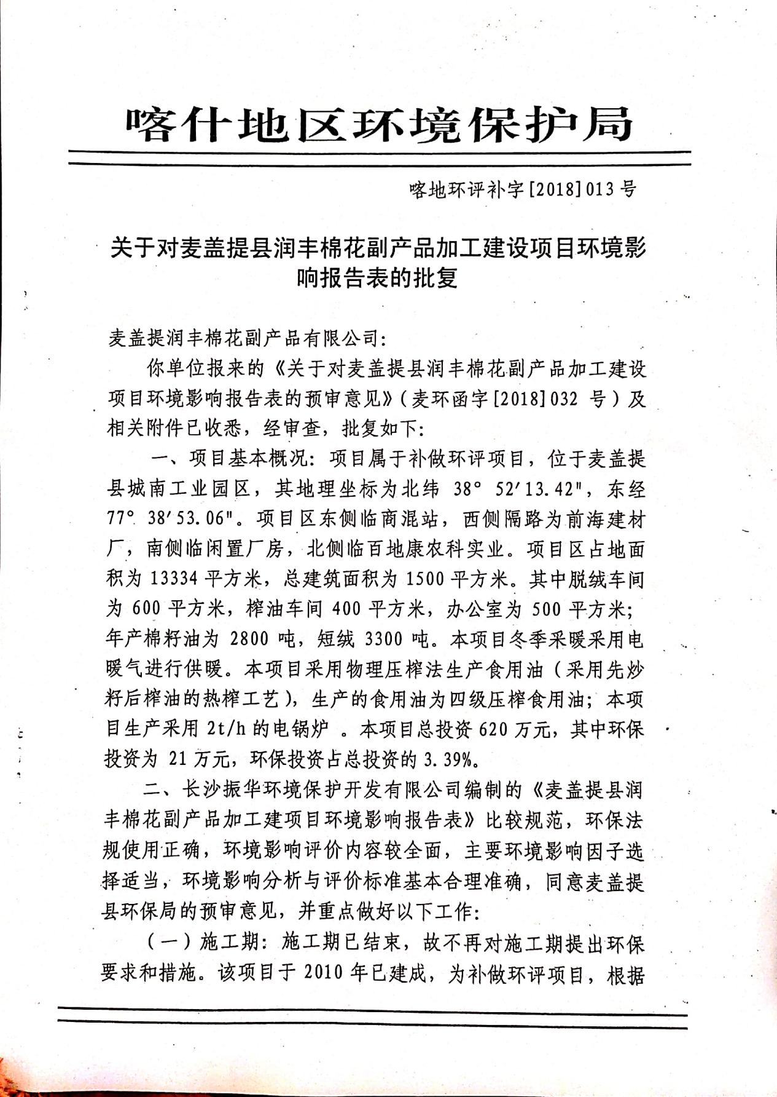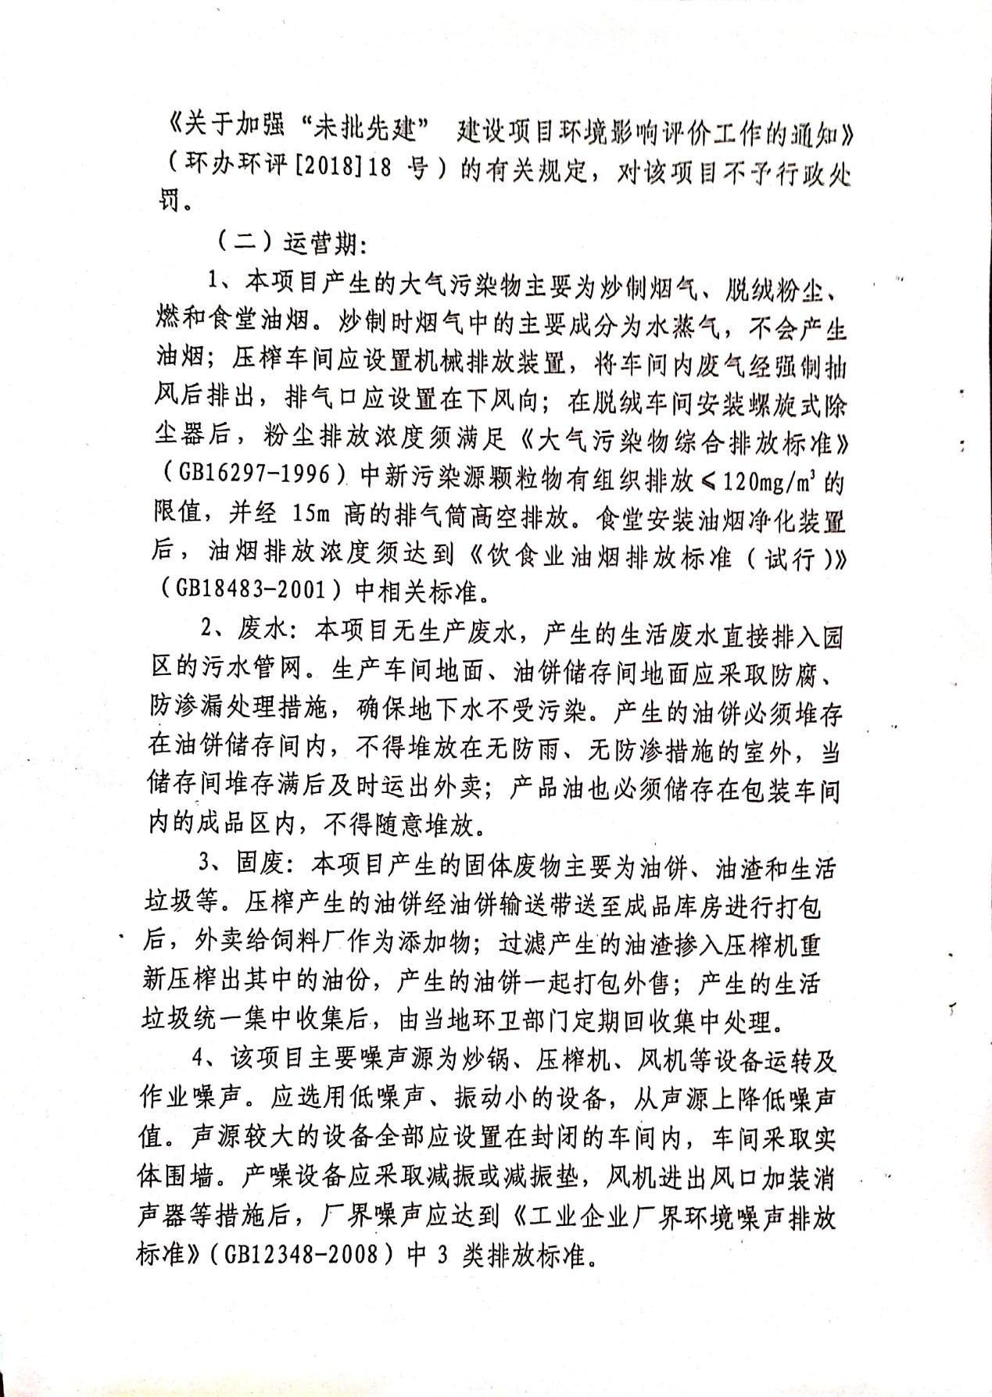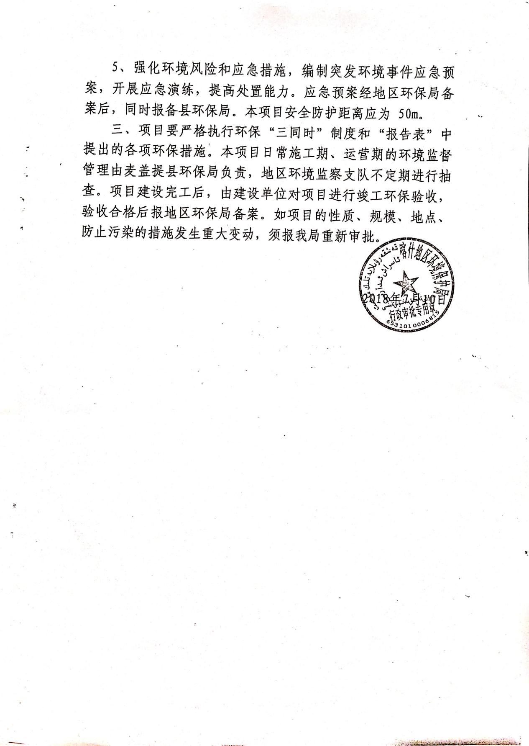

附件2：检测报告
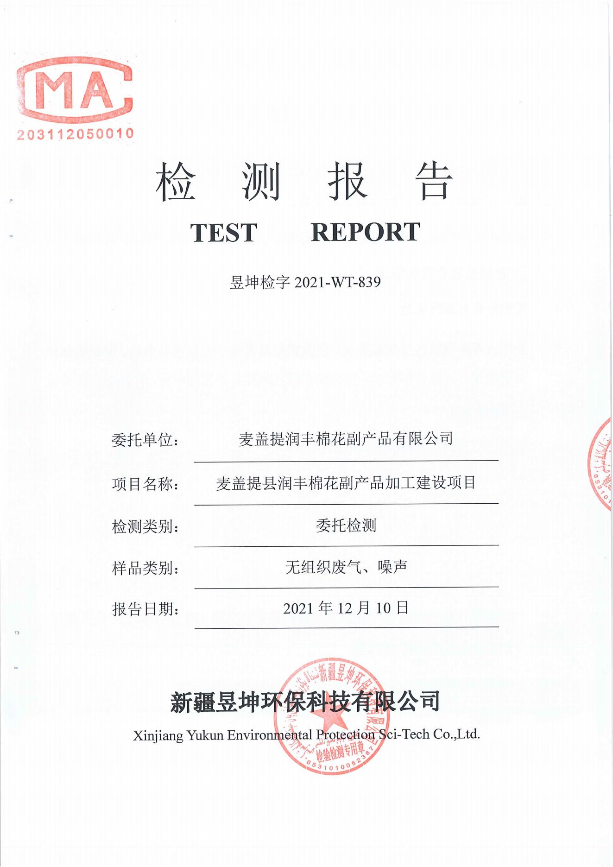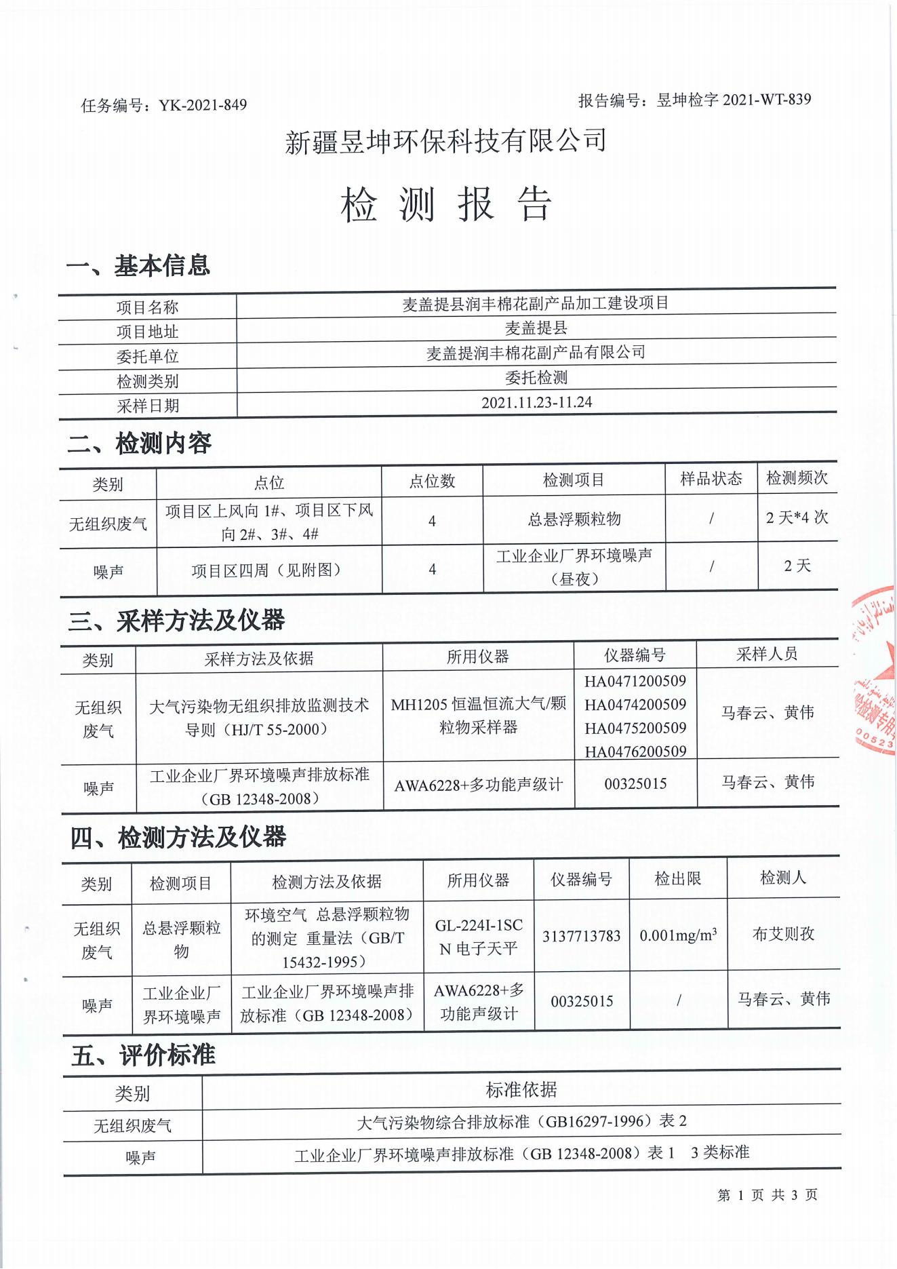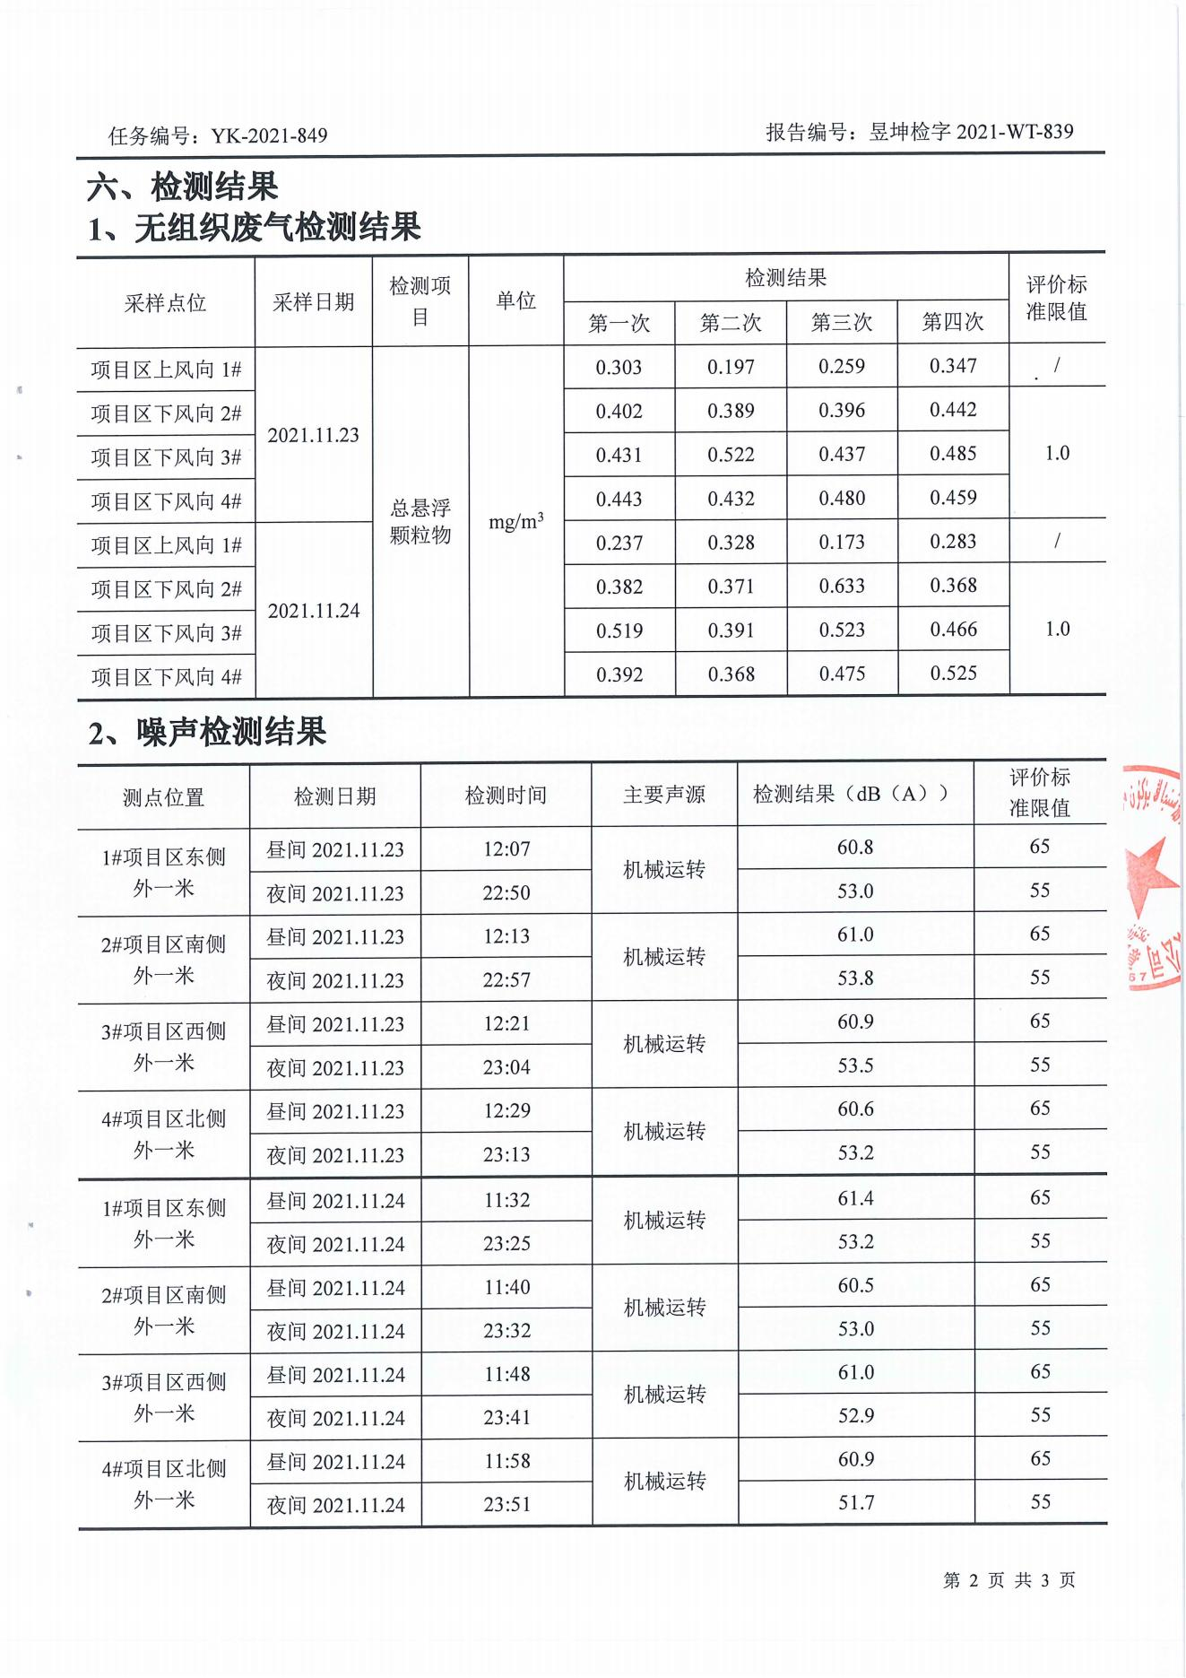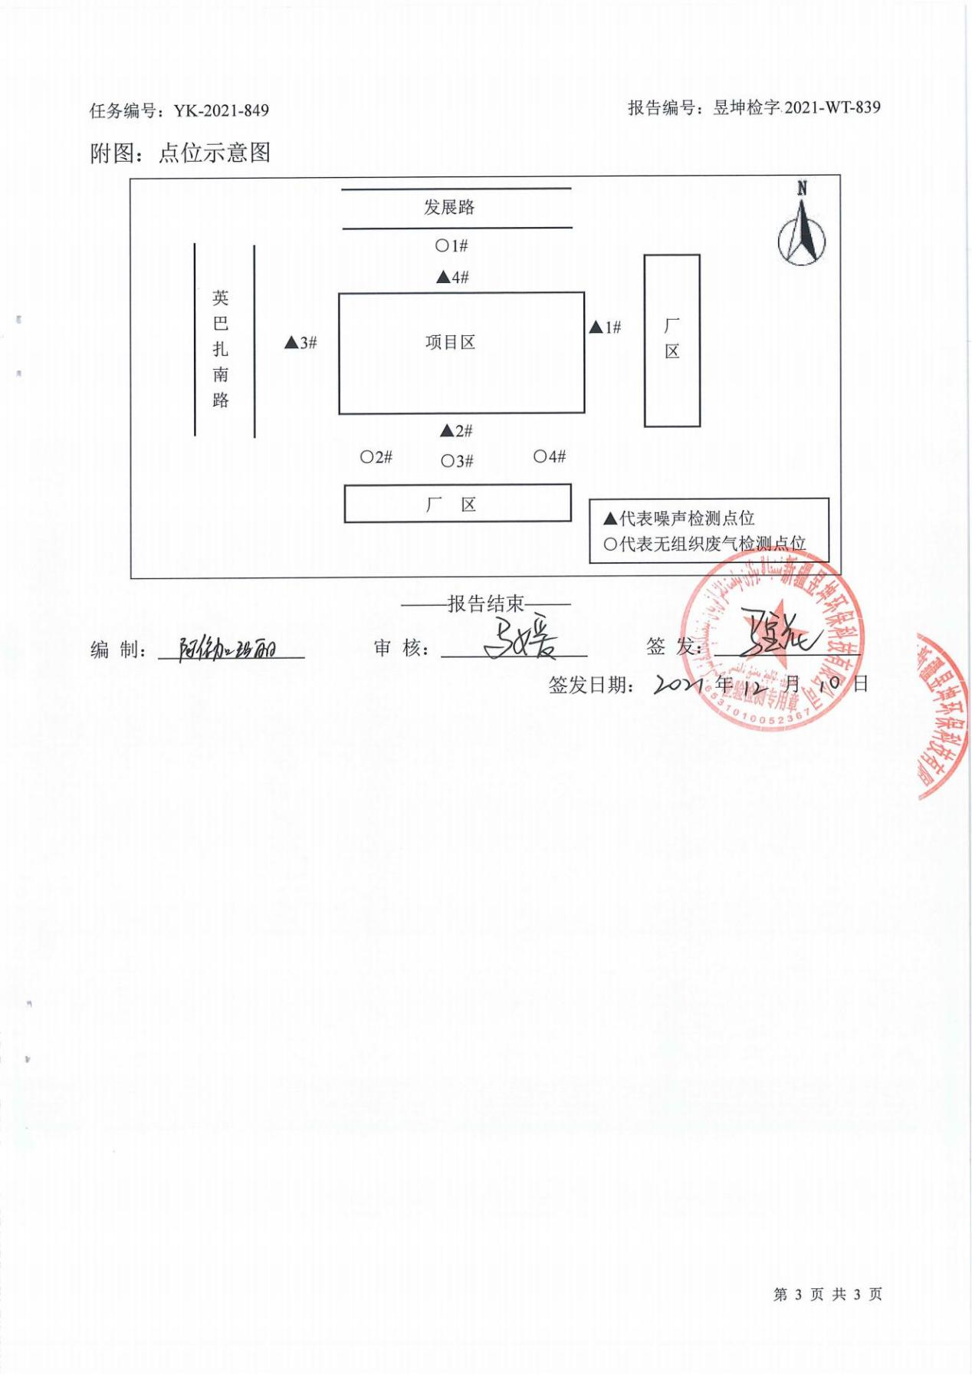

附图

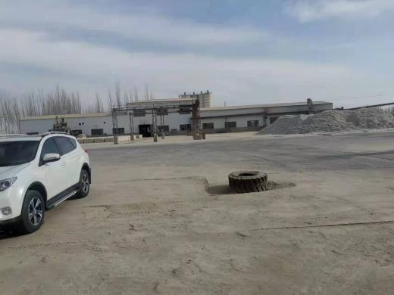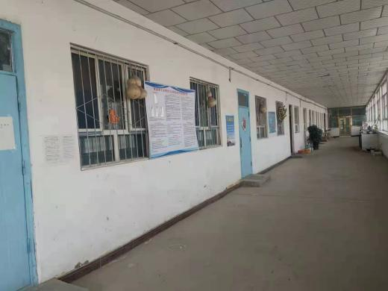

项目区 办公区

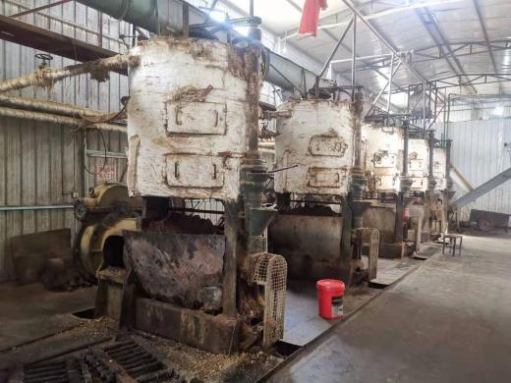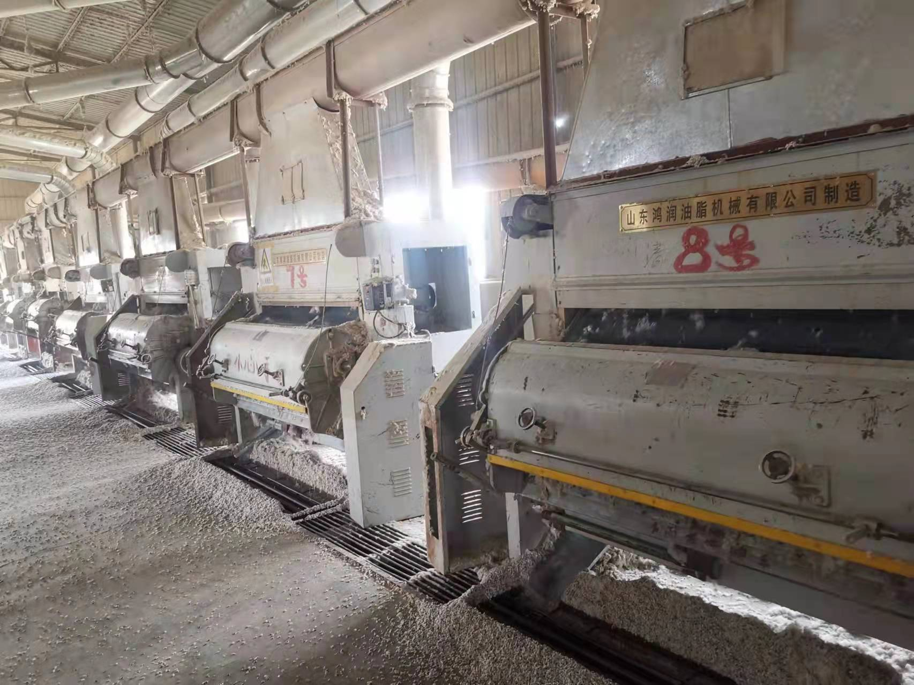

脱绒机 榨油机

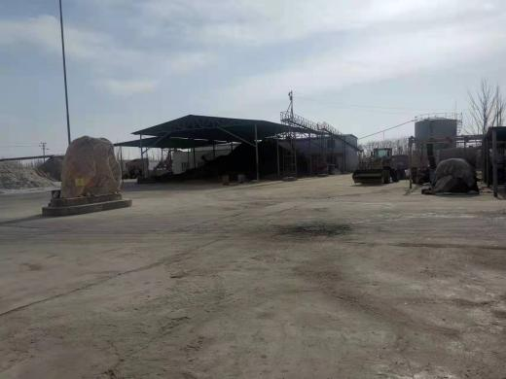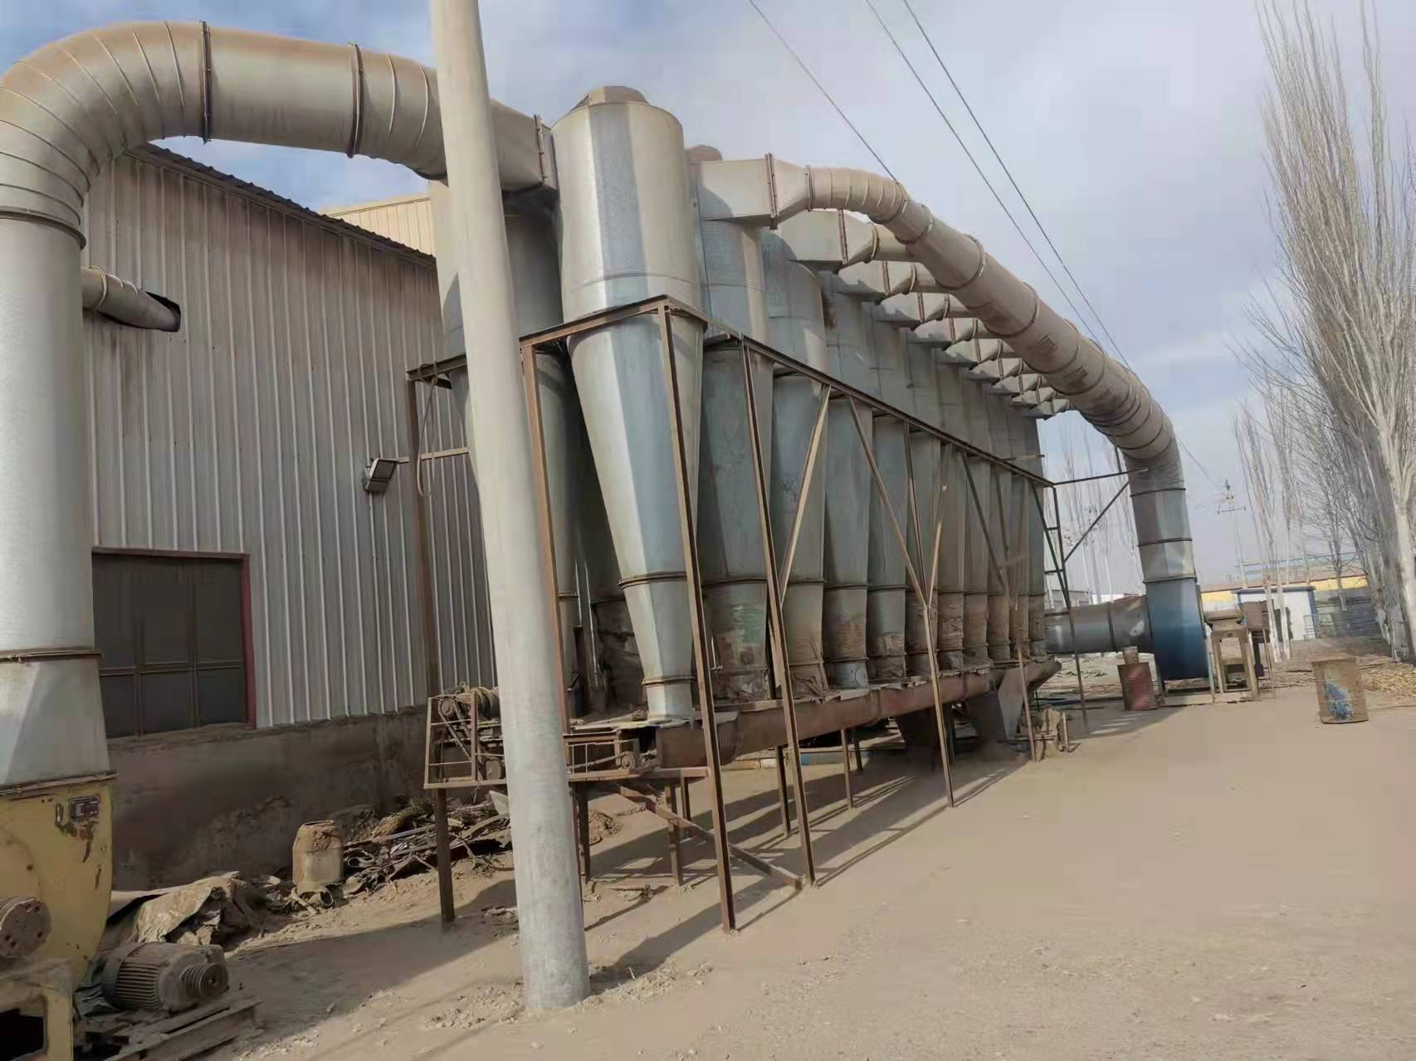

仓库 沙克拉除尘器

麦盖提县润丰棉花副产品加工建设项目竣工环境保护验收意见
2021年12月，在麦盖提润丰棉花副产品有限公司负责人的主持下召开了《麦盖提县润丰棉花副产品加工建设项目竣工环境保护验收监测报告表》现场会。参加会议的有建设单位麦盖提润丰棉花副产品有限公司负责人、验收报告编制及监测单位、验收专家等（名单附后）。
在建设项目现场听取了建设单位对工程情况的介绍，并对环保设施现场核查和听取验收监测报告内容的汇报后，与会专家进行了认真讨论和评审，并对照本项目环境影响评价登记表以及当地相关要求对本项目进行验收，形成专家审查意见如下：
- 项目建设基本情况
- 建设地点、规模、主要建设内容
本项目建设地点位于麦盖提县城南工业园区，中心地理坐标为N38°52′13.42″，E77°38′53.06″。项目区东侧、南侧隔路为企业、西侧为英巴扎南路、北侧为发展路。
本项目占地面积13334㎡，总建筑面积1500㎡。
主要建设内容包括：脱绒车间、榨油车间、库房、办公室。
（二）投资情况
项目总投资620万元，环保投资21万元，占总投资3.39%。
（三）验收范围及内容
本次验收范围内容为：环境影响报告表的要求内容及实际建设内容。
- 项目变更情况
项目建设地点、性质、规模等与环境影响报告表内容基本一致，未发生重大变动。
- 环境保护措施及环境风险防范措施落实情况
（一）废水
无生产废水，生活污水直接排入园区下水管网，最终排入园区污水处理厂进行集中处理。
（二）废气
根据现场调查，项目生产过程废气主要为炒制烟气、脱绒车间粉尘。炒制烟气通过抽风系统排放，脱绒车间安装沙克拉除尘器处理粉尘。
（三）噪声
本项目采取优选设备，优化布局，隔声减震等降噪措施。
（四）固废
经调查，运营期的固体废物主要包括生产固废和生活垃圾。生产固废主要是油渣油饼，产生量约50t/a，包装出售。生活垃圾产生量为4t/a，生活垃圾分类集中收集后、由环卫部门统一清运至生活垃圾填埋场。
四、验收监测及调查情况
（一）废水
本项目无生产废水产生，生活污水直接排入园区下水管网，最终排入园区污水处理厂进行集中处理。
（二）废气
验收监测期间，该项目无组织废气总悬浮颗粒物的监测结果满足《大气污染物综合排放标准》（GB 16297-1996）表2（总悬浮颗粒物：1.0mg/m3）限值的要求。
（三）噪声
验收监测期间，该项目厂界东、南、西、北四个监测点，昼间噪声、夜间噪声均满足《工业企业厂界环境噪声排放标准》（GB12348-2008）中3类标准限值的要求。
（四）固废
经调查，运营期的固体废物主要包括生产固废和生活垃圾。生产固废主要是油渣油饼，产生量约50t/a，包装出售。生活垃圾产生量为4t/a，生活垃圾分类集中收集后、由环卫部门统一清运至生活垃圾填埋场。
固废排放满足《一般工业固废废物贮存、处置场所污染控制标准》（GB18599-2001）及1号修改单。
五、工程建设对环境的影响
经现场环保验收监测及检查，本项目各产污环节的污染物均达标排放，满足环境影响报告表及其审批部门的要求，对周边环境影响较小。
六、验收结论
本项目项目基本落实了环境影响报告表的要求，配套建设了相应的环境保护设施，投入使用的相应环保设施运行正常。依据验收监测结果，主要污染指标达标排放，废气、废水、噪声环境保护设施验收合格，符合环境保护验收条件，经验收工作组评议，同意通过验收。
七、后续要求
1、加强管理，建立健全安全环境管理制度，确保各类污染防治设施正常运转，保证污染物持续、稳定全面达标排放。进一步提高环保总体管理水平，完善并严格执行各项环保规章制度。
八、验收人员信息
验收组长签字:

验收成员签字:
麦盖提润丰棉花副产品有限公司
2021年12月18日

麦盖提润丰棉花副产品加工建设项目竣工环境保护验收技术评审组参会人员签到表
序号 | 姓名 | 单位名称 | 职位/职称 | 联系电话 | 代表单位 | 签字
1 | 杨延军 | 麦盖提润丰棉花副产品有限公司 | 法人 | 15292926128 | 建设单位
2 | 鲍宗生 | 麦盖提润丰棉花副产品有限公司 | 负责人 | 15886899677 | 建设单位
3 | 马宝花 | 新疆昱坤环保科技有限公司 | 中级工程师 | 17899281818 | /
4 | 杨艳娇 | 新疆昱坤环保科技有限公司 | 中级工程师 | 18699992281 | /
6 | 李秋云 | 新疆昱坤环保科技有限公司 | 中级工程师 | 18997751005 | 编制单位、监测单位
7
8
麦盖提润丰棉花副产品有限公司
2021年12月18日

麦盖提县润丰棉花副产品加工建设项目竣工环境保护验收监测报告表公示

2021年12月，新疆昱坤环保科技有限公司受中麦盖提润丰棉花副产品有限公司的委托，根据国家相关法律法规，编制了《麦盖提县润丰棉花副产品加工建设项目竣工环境保护验收监测报告表》，现将报告内容予以公示，详细请看附件，公示期为公示之日起20个工作日，如有不同意见，请于公示期将意见反馈至麦盖提润丰棉花副产品有限公司负责人 鲍宗生15886899677

